绝密★启封并使用完毕前
试题类型：
2016年普通高等学校招生全国统一考试
理科综合能力测试（物理）

注意事项：
1.本试卷分第Ⅰ卷(选择题)和第Ⅱ卷(非选择题)两部分.
2.答题前，考生务必将自己的姓名、准考证号填写在本试题相应的位置.
3.全部答案在答题卡上完成，答在本试题上无效.
4.考试结束后，将本试题和答题卡一并交回.
第一部分（选择题共120分）
本部分共20 小题，每小题6分，共120分。在每小题列出的四个选项中，选出最符合题目要求的一项。
13.处于n=3能级的大量氢原子，向低能级跃迁时，辐射光的频率有
A.1种 B.2种 C.3种 D.4种
14.下列说法正确的是
A.电磁波在真空中以光速c传播
B.在空气中传播的声波是横波
C.声波只能在空气中传播
D.光需要介质才能传播
15.如图所示，弹簧振子在M、N之间做简谐运动。以平衡位置O为原点，建立Ox轴。向右为x的轴的正方向。若振子位于N点时开始计时，则其振动图像为
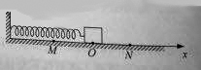
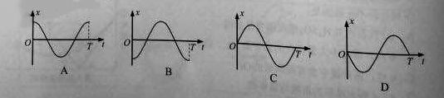

16.如图所示，匀强磁场中有两个导体圆环a、b，磁场方向与圆环所在平面垂直。磁感应强度B随时间均匀增大。两圆坏半径之比为2:1，圆环中产生的感应电动势分别为E_{a}和E_{b}，不考虑两圆环间的相互影响。下列说法正确的是
A. E_{a}:E_{b}=4:1，感应电流均沿逆时针方向
B. E_{a}:E_{b}=4:1，感应电流均沿顺时针方向
C. E_{a}:E_{b}=2:1，感应电流均沿逆时针方向
Ｄ. E_{a}:E_{b}=2:1，感应电流均沿顺时针方向
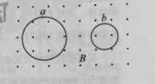
17.中国宋代科学家沈括在《梦溪笔谈》中最早记载了地磁偏角：“以磁石磨针锋，则能指南，然常微偏东，不全南也。”进一步研究表明，地球周围地磁场的磁感线分布示意如图。结合上述材料，下列说法不正确的是
A.地理南、北极与地磁场的南、北极不重合
B.地球内部也存在磁场，地磁南极在地理北极附近
C.地球表面任意位置的地磁场方向都与地面平行
D.地磁场对射向地球赤道的带电宇宙射线粒子有力的作用
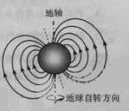
18.如图所示，一颗人造卫星原来在椭圆轨道1绕地球E运行，在P变轨后进入轨道2做匀速圆周运动。下列说法正确的是
A.不论在轨道1还是在轨道2运行，卫星在P点的速度都相同
B.不论在轨道1还是在轨道2运行，卫星在P点的加速度都相同
C.卫星在轨道1的任何位置都具有相同加速度
D.卫星在轨道2的任何位置都具有相同动量
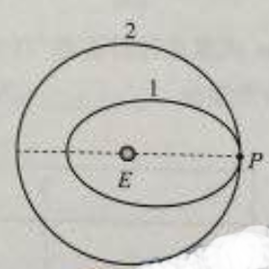
19.某兴趣小组探究用不同方法测定干电池的电动势和内阻，他们提出的实验方案中有如下四种器材组合。为使实验结果尽可能准确，最不可取的一组器材是
A.一个安培表、一个伏特表和一个滑动变阻器
B.一个伏特表和多个定值电阻
C.一个安排表和一个电阻箱
D.两个安培表和一个滑动变阻器
20.雾霾天气对大气中各种悬浮颗粒物含量超标的笼统表述，是特定气候条件与人类活动相互作用的结果。雾霾中，各种悬浮颗粒物形状不规则，但可视为密度相同、直径不同的球体，并用PM10、PM2.5分别表示直径小于或等于10μm、2.5μm的颗粒物（PM是颗粒物的英文缩写）。
某科研机构对北京地区的检测结果表明，在静稳的雾霾天气中，近地面高度百米的范围内，PM10的浓度随高度的增加略有减小，大于PM10的大悬浮颗粒物的浓度随高度的增加明显减小，且两种浓度分布基本不随时间变化。
据此材料，以下叙述正确的是
- PM10表示直径小于或等于1.0×10⁻⁶ m的悬浮颗粒物
- PM10受到的空气分子作用力的合力始终大于其受到的重力
- PM10和大悬浮颗粒物都在做布朗运动
- PM2.5浓度随高度的增加逐渐增大

第II卷
21（18分）
（1）热敏电阻常用于温度控制或过热保护装置中。图1为某种热敏电阻和金属热电阻的阻值R随温度t变化的示意图。由图可知，这种热敏电阻在温度上升时导电能力（选填“增强”或“减弱”）；相对金属热电阻而言，热敏电阻对温度变化的影响更（选填“敏感”或“不敏感”）。
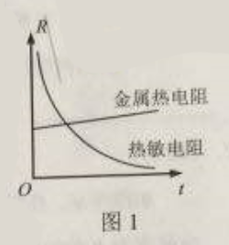
（2）利用图2装置做“验证机械能守恒定律”实验。
①为验证机械能是否守恒，需要比较重物下落过程中任意两点间的。
- 动能变化量与势能变化量
- 速度变化量和势能变化量
- 速度变化量和高度变化量
②除带夹子的重物、纸带、铁架台（含铁夹）、电磁打点计时器、导线及开关外，在下列器材中，还必须使用的两种器材是。
A.交流电源 B.刻度尺 C.天平（含砝码）
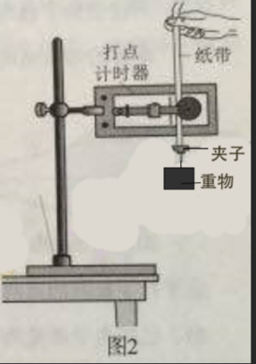
③实验中，先接通电源，再释放重物，得到图3所示的一条纸带。在纸带上选取三个连续打出的点A、B、C，测得它们到起始点O的距离分别为h_{A}、h_{B}、h_{C}。
已知当地重力加速度为g，打点计时器打点的周期为T。设重物的质量为m。从打Ｏ点到打Ｂ点的过程中，重物的重力势能变化量＝ ，动能变化量＝ 。
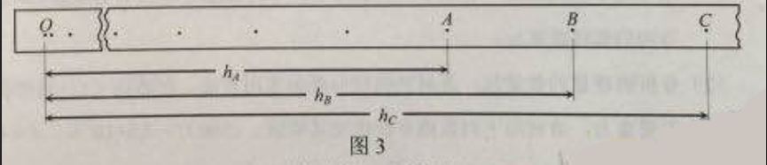
④大多数学生的实验结果显示，重力势能的减少量大于动能的增加量，原因是。
A．利用公式计算中午速度
B．利用公式计算重物速度
C．存在空气阻力和摩擦力阻力的影响
D．没有采用多次试验去平均值的方法
22.（16分）
如图所示，质量为m，电荷量为q的带电粒子，以初速度v沿垂直磁场方向射入磁感应强度为B的匀强磁场，在磁场中做匀速圆周运动。不计带电粒子所受重力。
- 求粒子做匀速圆周运动的半径R和周期T；
- 为使该粒子做匀速直线运动，还需要同时存在一个与磁场方向垂直的匀强电场，求电场强度E的大小。
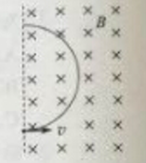
23.（18分）
如图所示，电子由静止开始经加速电场加速后，沿平行于版面的方向射入偏转电场，并从另一侧射出。已知电子质量为m，电荷量为e，加速电场电压为，偏转电场可看做匀强电场，极板间电压为U，极板长度为L，板间距为d。
（1）忽略电子所受重力，求电子射入偏转电场时初速度v₀和从电场射出时沿垂直版面方向的偏转距离Δy；
（2）分析物理量的数量级，是解决物理问题的常用方法。在解决（1）问时忽略了电子所受重力，请利用下列数据分析说明其原因。已知，，，，。
（3）极板间既有电场也有重力场。电势反映了静电场各点的能的性质，请写出电势的定义式。类比电势的定义方法，在重力场中建立“重力势”的概念，并简要说明电势和“重力势”的共同特点。
24．(20分)
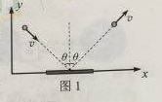
（1）动量定理可以表示为Δp=FΔt，其中动量p和力F都是矢量。在运用动量定理处理二维问题时，可以在相互垂直的x、y两个方向上分别研究。例如，质量为m的小球斜射到木板上，入射的角度是θ，碰撞后弹出的角度也是θ，碰撞前后的速度大小都是υ，如图1所示。碰撞过程中忽略小球所受重力。
a．分别求出碰撞前后x、y方向小球的动量变化Δp_{x}、Δp_{y}；
b．分析说明小球对木板的作用力的方向。
（2）激光束可以看作是粒子流，其中的粒子以相同的动量沿光传播方向运动。激光照射到物体上，在发生反射、折射和吸收现象的同时，也会对物体产生作用。光镊效应就是一个实例，激光束可以像镊子一样抓住细胞等微小颗粒。
一束激光经S点后被分成若干细光束，若不考虑光的反射和吸收，其中光束①和②穿过介质小球的光路如图②所示，图中O点是介质小球的球心，入射时光束①和②与SO的夹角均为θ，出射时光束均与SO平行。请在下面两种情况下，分析说明两光束因折射对小球产生的合力的方向。
a. 光束①和②强度相同；
b. 光束①比②强度大。

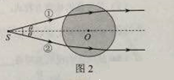

2016北京卷理综物理部分参考答案
13 C 14A 15 A 16 B 17 C 18 B 19 D 20 C
21, （1）增强；敏感（2）①A②AB③④C⑤该同学的判断依据不正确
22，（1）洛伦兹力提供向心力，有
带电粒子做匀速圆周运动的半径
匀速圆周运动的周期
（2）粒子受电场力，洛伦兹力，粒子做匀速直线运动，则
电场强度E的大小

23（1）根据功能关系，可得，
电子射入偏转电场的初速度
在偏转电场中，电子的运动时间
偏转距离
（2）考虑电子所受重力和电场力的数量级，有重力
电场力
由于，因此不需要考虑电子所受的重力
（3）电场中某点电势定义为电荷在该点的电势能与其电荷量q的比值即
由于重力做功与路径无关，可以类比静电场电势的定义，将重力场中物体在某点的重力势能与其质量m的比值，叫做重力势，即
电势和重力势都是反映场的能的性质的物理量，仅仅由场自身的因素决定
24（1）a、在沿x方向，动量变化为
在沿y方向上，动量变化为
方向沿y轴正方向
b、根据动量定理可知，木板对小球作用力沿y轴正方向，根据牛顿第三定律可得小球对木板作用力的方向沿y轴负方向
（2）a、仅考虑光的折射，设时间内没束光穿过小球的例子数为n，每个例子动量的大小为p。
这些粒子进入小球前的总动量为
从小球出射时的总动量为
、的方向均沿SO向右
根据动量定理可得
可知，小球对这些粒子的作用力F的方向沿SO向右；根据牛顿第三定律，两光束对小球的合力的方向沿SO向左
b、建立如图所示的Oxy直角坐标系
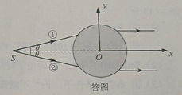
X方向：根据（2）a同理可知，两光束对小球的作用力沿x轴负方向。
Y方向：设时间内，光束①穿过小球的粒子数为，光束②穿过小球的粒子数为，
这些粒子进入小球前的总动量为
从小球出射时的总动量为
根据动量定理：
可知，小球对这些粒子的作用力的方向沿y轴负方向，根据牛顿第三定律，两光束对小球的作用力沿y轴正方向，所以两光束对小球的合力的方向指向左上方

